Catequesis 080615

CICLO A
Domingo 11º del Tiempo Ordinario

El envío de los discípulos
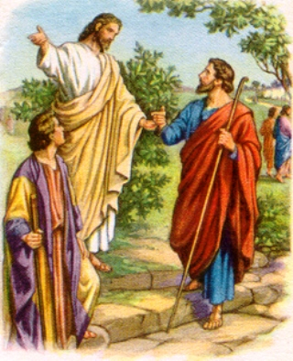

1. Lecturas de la palabra de Dios

La palabra de Dios da la vida a los que siguen el mensaje de Jesús. se halla escrita en los textos evangélicos

Primera lectura: Exodo 19. 2-6

Dios eligió a su pueblo y le prometió su ayuda y su presencia se mostraran fieles a la confianza que había puesto en los elegidos. La elección divina respeta la libertad, pero exige fidelidad a lo que él espera de los elegidos

“Habían partido de Refidím los israelitas. Cuando llegaron al desierto del Sinaí, establecieron allí su campamento. Israel acampó frente a la montaña.
Moisés subió entonces al monte para encontrarse con Dios. El Señor lo llamó desde la montaña y le dijo: "Habla en estos términos a la casa de Jacob y anuncia este mensaje a los israelitas: “Vosotros habéis visto cómo traté a Egipto y cómo os he guiado sobre alas de águila y os he traído hasta mi morada.
Ahora os digo: Si escucháis mi voz y observáis mi alianza, seréis mi propiedad exclusiva entre todos los pueblos, porque toda la tierra me pertenece. Porque vosotros sois para mi como un pueblo de sacerdotes y como una nación que me está consagrada”. Esta es la Palabra del Señor".

Lectura Segunda: Romanos 5. 6-11

El mismo mensaje de predilección y de amoroso cuidado y cercanía el Señor envió a los israelitas, lo renovó para los primeros cristianos, aquellos que Jesús fue preparando por medio de los Apóstoles, cuando cuando dio la vuelta a la Historia con su predicación y con su muerte salvadora

“Hermanos. En efecto, cuando todavía estábamos sin fuerzas, en el tiempo señalado, Cristo murió por los impíos. Es verdad que es difícil encontrar alguien que quiera morir por un justo. Con todo, por un hombre de bien, tal vez se atreva alguien a morir.
Pero una prueba admirable de que Dios nos ama es que Cristo, siendo nosotros todavía pecadores, quiso morir por nosotros.
¡Con cuánta más razón, pues, justificados ahora por su sangre, seremos por él salvos de la cólera! Porque, si cuando éramos enemigos, fuimos reconciliados con Dios por la muerte de su Hijo, ¡con cuánta más razón, estando ya reconciliados, seremos salvos por su vida!
Y no solamente eso es verdad, sino que también nos gloriamos en Dios, por nuestro Señor Jesucristo, por quien hemos obtenido ahora la reconciliación.”

Tercera Lectura: Mateo 9. 36- 10.8

La compasión de Jesús queda manifestada con frecuencia en los textos evangélicos. Es importante recordar que los gestos de Jesús fueron luego recuerdo de sus seguidores.

“En aquel tiempo, al ver a la multitud, tuvo compasión porque estaban fatigados y abatidos, como ovejas que no tienen pastor.
Entonces dijo a sus discípulos: "La cosecha es abundante, pero los trabajadores son pocos. Rogad al dueño de la mies que envíe trabajadores para su cosecha".
Jesús entonces convocó a sus doce discípulos y les dio el poder de expulsar a los espíritus impuros y de curar cualquier enfermedad o dolencia.
Los nombres de los doce Apóstoles eran: en primer lugar, Simón, de sobrenombre Pedro, y su hermano Andrés; luego, Santiago, hijo de Zebedeo, y su hermano Juan; 3 Felipe y Bartolomé; Tomás y Mateo, el publicano; Santiago, hijo de Alfeo, y Tadeo; Simón, el Cananeo, y Judas Iscariote, el mismo que lo entregaría después.”.
A estos Doce, Jesús los envió con las siguientes instrucciones: "No vayáis a regiones paganas, ni entréis en ninguna ciudad de samaritanos. Id en cambio a las ovejas perdidas del pueblo de Israel. Y por el camino proclamad que el Reino de los Cielos está cerca. Curad a los enfermos, resucitad a los muertos, purificad a los leprosos, expulsad a los demonios. Dad gratuitamente lo que gratuitamente habéis recibido”

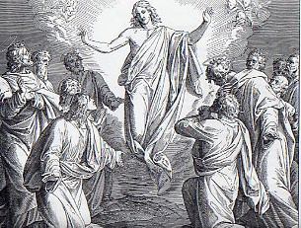

2. Comentario

El Señor quiere salvar al mundo y quiere hacerlo por medio de otros hombres. Por eso invita a orar al dueño de la mies para que mande obreros a su tierra, pues la mies es mucha y los obreros pocos. El campo del Reino abarca el mundo entero y los obreros que el Señor necesita deben estar dispuestos a caminar por toda la tierra.

La historia de los obreros evangélicos comienza con la elección e los discípulos y de, entre ellos, de los doce Apóstoles. Jesús escogió a los Doce, y los presentó como las piedras fundamentales del nuevo pueblo. Los envió para ser mensajeros de una buena noticia: la noticia de que todos los hombres había sido salvados.

Después de dos mil años las cosas no han cambiado mucho. El Señor sigue necesitando obreros. Hoy el campo de Dios necesita obreros comprometidos e ilusionados que siembren la palabra y curen las heridas ocasionadas por el arma del pecado.

El mensaje no ha cambiado. Los obreros son los que se van adaptado con el paso de los siglos y se van reemplazando unos a otros… Por el Bautismo, el cristiano es misionero en el campo del Reino de Dios. Cumple su misión orando, viviendo conforme al Evangelio y proclamando el mismo mensaje de Jesús.

Las costumbres del tiempo de Jesús no son muy diferentes de las actuales. Y ya en su tiempo un grupo de seguidores fue fiel a la palabra del Señor y se fue tres el Maestro que comenzaba a predicar por Galilea y luego por Samaría y Judea. Esa semilla es por lo tanto válida para nuestros días, en que tanta necesidad hay de mensajeros de esperanza en el mundo lleno de desconciertos y de temores.

Yahvéh, el dueño del universo entero, se preparó a su pueblo, al liberar de Egipto al pequeño pueblo descendiente de Abraham, de Isaac y de Jacob. Jesús hizo lo mismo con los Apóstoles, los cuales fueron doce, alegando el mismo sentido que había sido las tribus elegidas por Dios en los tiempos antiguos. Con Cristo se renovó la antigua Alianza y así surgió el nuevo Pueblo de Dios.

Ahora ya de modo definitivo la presencia de Dios se hizo viva en los Apóstoles y en sus posteriores sucesores, para mantenerse hasta el final de los tiempos, sea cual sea la duración que misteriosamente Dios reserva para la Iglesia y para la humanidad.

Por eso los Apóstoles son los modelos del nuevo pueblo de Jesús. Ellos son los primeros que creen en Él y le siguen. Luego ellos son los que buscan a sus seguidores, que son bautizados y entran a formar parte del Nuevo Pueblo de Dios que se inicia.

Todo cristiano, pertenece por lo tanto al linaje escogido de los hijos de Dios, al pueblo que Cristo ha escogido, pagando el alto precio de su misma sangre. No se puede olvidar esta vinculación apostólica de todo creyente en Jesús.

+ + + + +

Ese sentido late en la conciencia de la Iglesia entera. Y de este modo la Iglesia, como buena y santa madre, eleva su plegaria al Señor, suplicándole por todos los hombres, tanto por los vivos como por los muertos, se sientan los sucesores de los primero elegidos por Jesús. Cada jornada se alza hasta el trono de Dios la plegaria para que todos los seguidores de Jesús cumplan en la tierra con su deber.

Alegría en el corazón, paz en el espíritu, íntima serenidad, sosiego interior, recuerdos imborrable del nacimiento del grupo apostólica, deseo de que todos los hombres llegue a encontrar el camino del a verdad, son los sentimientos básicos de los seguidores de Jesús. Y todo ello estará sazonado con el amor a los hermanos, a los amigos y a los enemigos, perdonando y sirviendo como el mismo Jesús enseñó a hacerlo.

Servir al Señor con ánimo apocado y entristecido y quejarse de la Iglesia, sembrando tristeza y derrotismo en el entorno, no es digno de quien se siente sucesor de los Apóstoles. Es impropio de quien se sabe hijo de Dios, y está persuadido de que vale la pena sacrificar lo que sea, sacrificarse incluso a sí mismo, por amor a Dios, as Jesús y a los hermanos que formamos la Iglesia. No cabe la tristeza en quien está convencido de que estos años de aquí abajo son sólo un soplo, una nubecilla que corre veloz hasta disiparse enseguida en el horizonte.

El amor llama al amor. Por muy duro que tenga un hombre el corazón, siempre desea ser amado, ser comprendido, ser deseado, ser apreciado. Y or poco sentido cristiano que tenga un seguidor de Cristo sabe que siempre debe ser ejemplo de apertura a los demás

"Si cuando éramos enemigos, Dice San Pablo, fuimos reconciliados con Dios por la muerte de su Hijo, ¡con cuánta más razón, estando ya reconciliados, seremos salvos por su vida!". Su vida que quiere ser la nuestra, su dicha que quiere penetrarnos hasta lo más profundo de nuestro ser y existir. Para que vivamos con una alegría grande las mil pequeñas y tristes peripecias de nuestra vida.

Hemos de sentirnos Iglesia y estar dispuestos a dar la vida por los que aman a Cristo, que son los que con más o menos conciencia y generosidad nos llamamos seguidores del Señor

+ + + +
La idea de que la Iglesia, los cristianos, somos el nuevo pueblo de Dios está presente de forma continua en el Nuevo Testamento.

El recuerdo de la alianza que el Señor estableció con el pueblo elegido, siempre fue un aliciente para valorar y agradecer a Dios la Nueva Alianza, el Nuevo Testamento que es lo que da sentido a los seguidores de Jesús, nuevo pueblo posesión suya y fuente de esperanza en la vida eterna.
En la lectura del Evangelio de esta jornada dominical se da una pista para la preparación de cualquier anuncio de la salvación por parte de los pastores de la comunidad. Hay que mirar a la gente como Jesús miraba a la multitud, haciéndose cargo de su situación y compadeciéndose, es decir, metiéndose en su piel. En este sentido es importante resaltar el diálogo que siempre Jesús iniciaba con sus seguidores y con las personas que iban a escucharle.
Es una pista para orientar lo deben hacer los animadores y los pastores de almas. Hay que ayudar a orientar la mirada de Jesús hacia la realidad de la vida y a las personas, que siempre deben ser lo primero en la atención de quienes son enviados a procurar su salvación. Jesús se hacía cargo de las situaciones, miraba a las personas con amor, se metía en su piel. Daba las respuestas que aclaraban las situaciones o daban sentido a las vidas de cada uno.
Este procedimiento hacia que la gente exclamara: “Jamás nadie nos ha hablado como nos habla este hombre”. Por eso es importante enseñar a los hombres a orar desde las realidades que se viven y no sólo repitiendo fórmulas que se repiten sin sentido y sólo por que se saben de memoria.

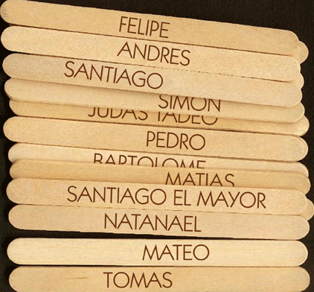

3. Modelo de Catequesis

1. Experiencia

Exponer datos en formas de lluvia de idea sobre personas que se conocen con los doce nombres de los Apóstoles. Pedro o Simón Andrés, Santiago, Juan, Felipe, Bartolomé, Tomás, Mateo, Tadeo
Decir de las personas que se conocen con este nombre las cosas buenas que se saben o se suponen en ellos. Y reflejar lo que podrían hacer cada uno de ellos en el mundo o en el ambiente en el que viven
Si el grupo es mixto, se puede hacer una lista de nombres femeninos de mujeres que acompañaron o se relacionaron con Jesús: Maria, marta, Salomé, Verónica

2. Reflexión

Después se hace un sondeo en el grupo para que se resalten las cosas buena que se han hecho en algún tiempo. Después se puede comparar cada cosa buena: una ayuda, un buen consejo, un acto de perdón, etc, con lo que Jesús esperaba de sus seguidores. Y se resaltan las cosas buenas hechas a favor de los demás, siguiendo el espíritu del evangelio.

3. Acción

Interesante será que cada uno elija un país del mundo donde, de ser un apóstol como los de Jesús escogió para enviar al mundo, gustaría que el Señor le enviara. Se toman datos de ese país y se dispone una especie de programa de acción y de obras buenas que se podrían hacer en el tal destino: educación, limosnas, ayuda a enfermos, asistencia a pobres, etc.
Se exponen luego a los demás en un primero sondeo, para evitar en lo posible repeticiones o indeterminaciones

4 Colaboración

Se prepara un documento muy breve para exponer por escrito en un lugar de la clase y se perfila entre todos los miembros del grupo una especie de mural con la hoja o el papel preparado por cada uno de los miembros. Si hay tiempo suficiente se discute el mejor orden: geográficos, cronológico, por prioridad de necesidades, etc.

5. Interiorización

Se eleva alguna plegaria común, compartida, pidiendo a Dios ayuda para las personas que viven en el país que cada uno ha elegido. Y se pueden añadir peticiones por otros países. Se debe pedir a Dios que de verdad mande mensajeros de esperanza a ese lugar y se le dice bien claro por parte del educador que, si elige alguno de entre los presentes, que le dé fuerza para ser valiente y desprendido.

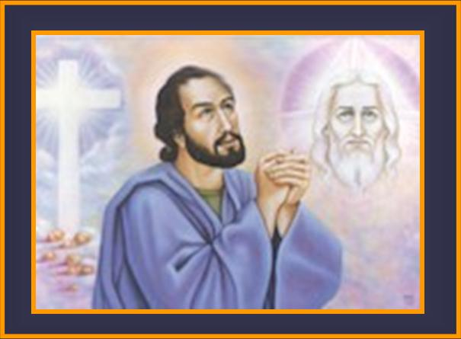

4. Ejercicios para la catequesis.

- De Pequeños

Hacer un dibujo de los Apóstoles parecido al que se señala aquí. Cada niño se fija especialmente en uno y le escribe un mensaje en el dibujo, aludiendo a los otros apóstoles.
Uno elige a Felipe, otro a Santiago, otro a Juan, otro a Tomás. De esa forma se familiarizan con los nombres de los doce… El puesto de Judas Iscariote puede quedar desierto…

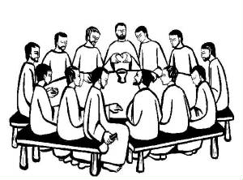
- De medianos

Buscar en un Nuevo Testamento referencias, alusiones o palabras relativas a uno de los Apóstoles, elegido el nombre por cada miembro de la clase o del grupo. Luego se puede poner en común lo encontrado y a través de las intervenciones se pueden comentar las enseñanzas de Jesús.
Es hermoso hacer alguna pequeña dramatización sobre un intercambio de frases o sobre alguna actitud que el texto sagrado refleja en relación a alguna figura apostólica.

- De Mayores y Preadolescentes

Estudiar los Hechos del os Apóstoles y determinar el comportamiento de los Apóstoles a lo largo de los relatos del libro. Distribuirse entre los catequizandos o los escolares las figuras y tratar de ver dónde podían estar qué podían hacer en los primeros momentos cristianos.

5. Complementos para la reflexión

Términos del Diccionario de Catequesis. Apóstol, Discípulo, Colegio Apostólico. Pedro. Pablo. Juan. Mandato misional. Seguimiento de Jesús. Vocación. Misión. Estado. Profesión.

Libros interesantes

Jesús de Nazareth formador de discípulos: motivo, meta y pedagogía en el Evangelio de Marcos. Juan José Bartolomé. Madrid. CCS. 2007

La llamada de los discípulos: ven y sígueme. Bernard Hubler. Madrid. CCS. 1998

El crucificado resucitado: resurrección de Jesús fe de los discípulos. Giuliano Brambilla. Salamanca. Sígueme. 2003

Discípulos de Juan siguen a Jesús. José María García. Edic particular. 2002

El humor de Jesús y la alegría de los discípulos. Eduardo Arens. Madrid. PPC. 2005

Las iglesias que los apóstoles nos dejaron. Edward Brown. Bilbao. Desclée de Brouwer. 2007

Los Hechos del os apostoles y el mundo romano. Joaquien Gonzalez. Navarra. Verbo Divino. 2002

Relectura de los Hechos de los Apóstoles. Odile Flichy. Navarra. Verbo Divino. 2006

